Prénom : …………………………………… | Date : …………………………………………………………............…

 | GÉOGRAPHIE  Les paysages de la Terre (05 - C)

- Complète la légende avec les mots suivants :

un affluent - une baie - un cap - un col - une colline - une falaise - un fleuve
un glacier - un golfe - une gorge - une île - un lac - la mer - une montagne
une plage - une plaine - un plateau - une vallée

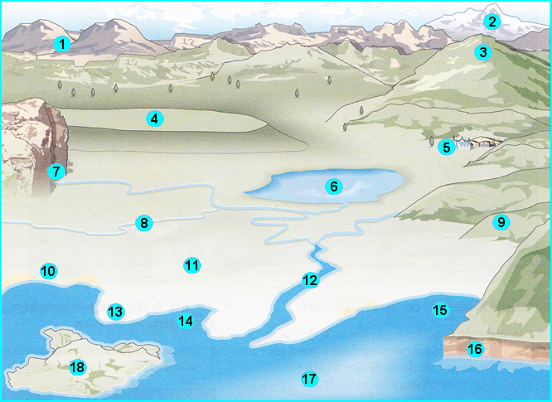

Légende :

1./ un col | 7./ une gorge | 13./ un cap
2./ un glacier | 8./ un affluent | 14./ une baie
3./ une montagne | 9./ une colline | 15./ un golfe
4./ un plateau | 10./ une plage | 16./ une falaise
5./ une vallée | 11./ une plaine | 17./ la mer
6./ un lac | 12./ un fleuve | 18./ une île

- Donne une définition des mots suivants :

- le désert : espace dépourvu de végétation, du fait généralement du manque d'eau et où les conditions de vie sont très difficiles.

- la banquise : Vaste étendue de mer gelée que l'on trouve dans les zones polaires (nord et sud).

